*Medienmitteilung von BirdLife Schweiz vom 7. Oktober 2021*

**Neue Broschüre "Nester in Nisthilfen"**

**Wer hat wohl die Nisthilfe genutzt, die ich aufgehängt habe?**

**Eine neue Broschüre von BirdLife Schweiz widmet sich den Nestern von Vögeln uns Säugetieren in Nisthilfen. Sie zeigt Privatpersonen und Vereinen, wie man sie bestimmen kann und wer da im Nistkasten gehaust hat. Nisthilfen sind eine Möglichkeit, Vögel zu fördern, wenn natürliche Nistplätze fehlen. Der Schutz und die Revitalisierung naturnaher Lebensräume sind aber nach wie vor unerlässlich, um den Rückgang der Vogelwelt aufzuhalten. BirdLife setzt sich unter anderem für den Aufbau einer funktionierenden Ökologischen Infrastruktur in der Schweiz ein.**

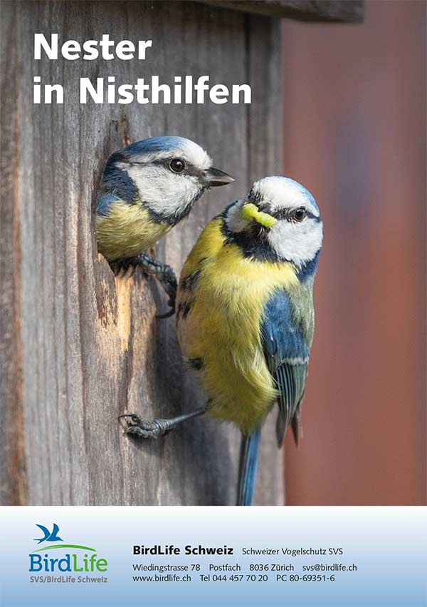Meise, Kleiber, Star? Wer hat sein Nest im Nistkasten des Apfelbaums gebaut? Menschen, die Vögeln helfen, sind oft ratlos, wenn es darum geht, die Bewohner von Nisthilfen zu identifizieren, nachdem sie das Nest verlassen haben. Die neue praktische Broschüre "Nester in Nisthilfen" von BirdLife Schweiz hilft, eine Lücke zu schliessen. Sie enthält einen Bestimmungsschlüssel zur Identifizierung der Nester und zeigt für die wichtigsten Höhlenbrüterarten Bilder der Inhalte von Nisthilfen. Die Publikation enthält auch Hinweise zur sinnvollen Anbringung von Nisthilfen.

Jede Art sucht nach spezifischen Nistbedingungen: Die Kohlmeise benötigt eine Höhle mit einem Durchmesser des Einflugloches von mindestens 30 mm, während ihre kleine Verwandte, die Blaumeise, mit 26 mm Durchmesser zufrieden ist. Trauerschnäpper bauen ein eher lockeres Nest aus Stängeln und trockenem Gras, während Meisen ihr Nest mit Moos auskleiden. Schwalben und Kleiber verwenden Lehm als Mörtel, während Spatzen Nester mit einem "Dach" bauen.

Das Anbringen von Nisthilfen ist ein nützliches Instrument zur Förderung von Vögeln, insbesondere dann, wenn das Angebot an natürlichen Nisthöhlen unzureichend ist. Nistkästen ermöglichen auch spezifische Untersuchungen zur Fortpflanzung. Es darf aber nicht vergessen werden, dass auch andere Massnahmen notwendig sind, wie die Aufwertung der Lebensräume und ein verbessertes Nahrungsangebot.

Um die Situation der Vögel in der Schweiz zu verbessern, sind der Schutz der wichtigsten Vogelgebiete, ein landesweites Engagement für die Natur und weitere spezifische Artenförderungsmassnahmen erforderlich. 40 % der in der Schweiz brütenden Arten stehen auf der Roten Liste. BirdLife setzt sich dafür ein, dass die Behörden auf nationaler, regionaler und lokaler Ebene eine ökologische Infrastruktur aufbauen. Dieser Herausforderung müssen wir uns stellen, um dem Verlust der Biodiversität in der Schweiz Einhalt zu bieten.

|  |
| --- |
| **Broschüre "Nester in Nisthilfen"**  Nisthilfen erfreuen sich seit langem grosser Beliebtheit – kein Wunder, denn sie sind eine einfache Möglichkeit, Höhlenbrüter zu fördern und gleichzeitig ermöglichen sie schöne Beobachtungen. Diese BirdLife-Broschüre hilft, anhand der Nester herauszufinden, welche Arten in den Nisthilfen gebrütet haben und gibt gleichzeitig Tipps zum sinnvollen Einsatz von Nisthilfen. Mit vielen Informationen über Nisthilfen, einem Bestimmungsschlüssel und der genauen Beschreibung aller Nester, die in Nisthilfen beobachtet werden können. A5, 32 Seiten, über 100 Fotos  CHF 4,– /  Sektionen + Schulen CHF 3.-  Zu bestellen bei BirdLife Schweiz: [www.birdlife.ch/de/content/nester-nisthilfen](https://www.birdlife.ch/de/content/nester-nisthilfen) |

|  |
| --- |
| **BirdLife Schweiz: gemeinsam für die Biodiversität – lokal bis weltweit**  BirdLife Schweiz engagiert sich mit Herzblut für die Natur. Mit 67'000 Mitgliedern, 450 lokalen Sektionen, Kantonalverbänden und weltweiten BirdLife-Partnern ist BirdLife Schweiz Teil des weltweit grössten Naturschutz-Netzwerks, BirdLife International – in der Gemeinde verwurzelt, weltweit wirksam. Gemeinsam mit unseren Mitgliedern setzen wir uns für die Biodiversität ein. Wir führen zahlreiche Schutzprojekte für gefährdete Arten und ihre Lebensräume durch, vom Steinkauz über den Eisvogel bis zur Ökologischen Infrastruktur. Mit den BirdLife-Naturzentren, der Zeitschrift Ornis und vielfältigen BirdLife-Kursen machen wir die Natur hautnah erlebbar und motivieren zu ihrem Schutz. Gemeinsam mit Ihnen? Erfahren Sie mehr und werden Sie Teil des BirdLife-Netzwerks: [www.birdlife.ch](https://www.birdlife.ch/) |

**Hinweise für die Redaktion:**

Bilder finden Sie unter [www.birdlife.ch/de/content/wer-hat-wohl-die-nisthilfe-genutzt-die-ich-aufgehaengt-habe](https://www.birdlife.ch/de/content/wer-hat-wohl-die-nisthilfe-genutzt-die-ich-aufgehaengt-habe)

Auskünfte erteilt Martin Schuck, Leiter Abteilung Artenförderung, BirdLife Schweiz, martin.schuck@birdlife.ch, Tel. 044 457 70 29